Handleiding Leaderboard

Nils Hettinga

Eric Dijkstra

Rens Krauweel

Kris van den Berg

Inhoud

Mappenstructuur 3

Leerlingen toevoegen 3

Toevoegen nieuwe course 4

CSS templates 4

# Mappenstructuur

Het project bestaat uit een duidelijke mappen structuur, gemaakt zodat je de nodige bestanden gemakkelijk terug kan vinden. Als je in de directory van het project kijkt zijn er meerdere mappen en losstaande bestanden. Belangrijke mappen zijn de App en Modules map. In de App map staat de content van het project. Alles wat je op het scherm ziet, staat in de map. In de Modules map wordt de API aangestuurd.

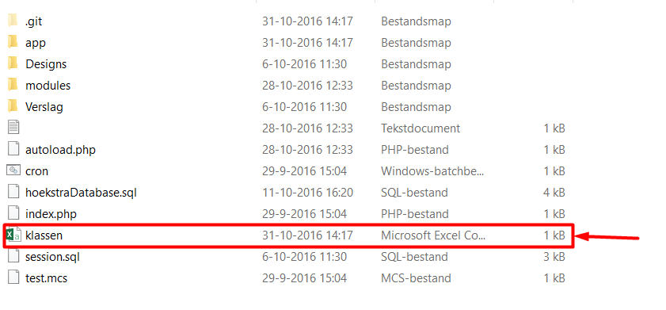

# Leerlingen toevoegen

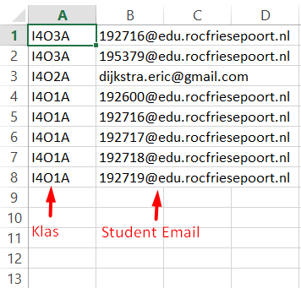

In de directory van het project staat het bestand **klassen.csv** *zie bovenstaande afbeelding*. In dit bestand staan twee kolommen. In de eerste kolom staat de naam van de klas en in de tweede kolom het e-mailadres van de student. Om een student toe te voegen, moet je per regel, deze twee gegevens invullen. *De e-mailadressen die gebruikt moeten worden, zijn de geregistreerde e-mailadressen op Khan Academy.*

# Toevoegen nieuwe course

De applicatie is zo opgebouwd, dat er meerdere modules toegevoegd kunnen worden. De module die nu gebruikt word voor de applicatie, is rekenen. Het is dus mogelijk om modules als bedrijfskunde en Engels toe te voegen. Zolang de aangeleverde data correct is, leest de applicatie deze goed uit. De functies hiervoor moeten wel zelf geschreven worden. Bijvoorbeeld: voor de module rekenen is er gebruik gemaakt van een API. Hiervoor zijn functies geschreven die de data ophalen en in de database zetten. Vanuit de database worden de gegevens automatisch uitgelezen en op het scherm gezet. *Neem voorbeeld aan de code van de rekenen module en bijgevoegde functies.*

# CSS templates

De CSS structuur van de applicatie is geautomatiseerd. Zodra er meerdere modules zijn toegevoegd, betekend dit dat de namen van de courses variëren. Klassen in de CSS worden aangeroepen op de naam van de course. Per slide wordt er gekeken naar welke course is aangeroepen. De naam van de course wordt als CSS klasse toegevoegd aan de slide. Aan de hand hiervan kan je eigen CSS toevoegen per course. *Zie de stylesheet voor de correcte toepassing.*